超声波测距SR-04

目录
第一部分：硬件 2
一、 主要性能参数 2
二、引脚解释 2
三、工作原理 2
四、 影响测距精度的因素 3
第二部分：代码编写 4
1: Trig引脚 4
2：Echo引脚 4
3：TIM6定时器配置 4
第三部分：运行效果 6

第一部分：硬件
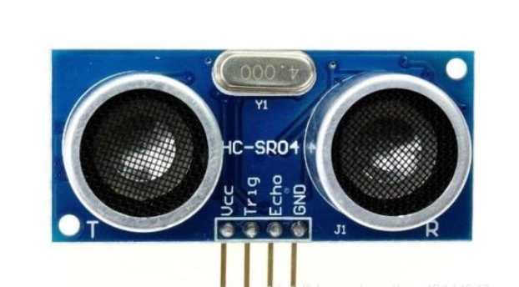
- 主要性能参数
工作电压：5V
工作电流：15mA
静态电流：2mA
有效角度：< 15度
有效距离：2厘米 ~ 450厘米
最大精度：3mm

二、引脚解释
- VCC: +5V
- Trig: 控制, 闲时用单片机置低电平, 给10us以上高电平，再置低，模块开始测距;
- Echo: 接收, 默认低电平，工作时被置与声波往返一样时长的高电平，；
- GND: 接地

三、工作原理

1: Trip引脚, 闲时用单片机置低电平，开启测距时，要置高电平10us以上，然后再置低电平;
2: (这个过程是自动的，无需干预）模块中的两个超声波元件的其中一个，自动发出40KHz的超声波脉冲； 当信号遇到障碍物反射，被另一个超声波元件监听到时，Echo引脚电平被从低电平拉置高电平;
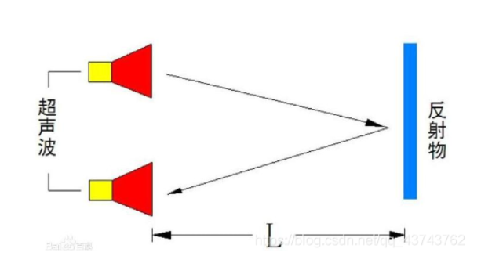
3：Echo引脚，高电平延长的时间，就是发出超声波到接收到超声波的时间，因此，障碍物的距离计算公式为： 距离(m) = 高电平时长(s) x 声速(346M/2) ÷ 2
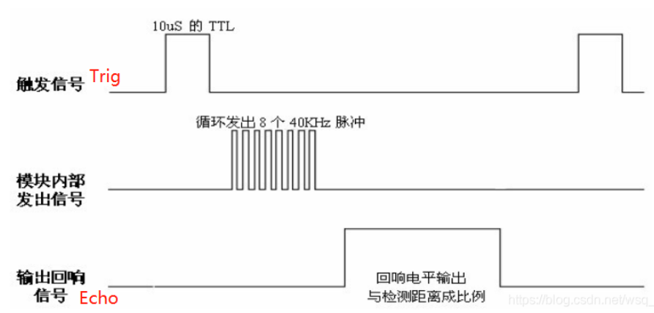

- 影响测距精度的因素
- 温度：声音在空气(15℃) 中的速度340m/s。温度每上升1度，速度增加0.6米/秒。
- 风速：顺逆风、风速，均对声音传播速度产生直接影响，误差约在百分之几。
- 距离：距离越小时，精度将大幅降低，这与各环节的时间误差有关；
- 障碍物的角度，大小，平整度，也是影响测量精度的因素之一;

第二部分：代码编写

(以下是标准库的代码示范，HAL库请自行参考、修改.)

五、引脚配置
1: Trig引脚，推挽输出
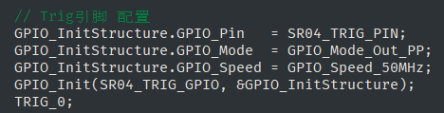

2：Echo引脚：下拉输入
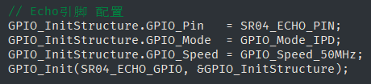

3：TIM6定时器配置
Echo引脚的脉宽时长，采用了基本定时器TIM6作计时;
为了方便移植，不建议使用SysTick计时器;
为避免资源的占用，也不建议使用普通定时器和高级定时器；
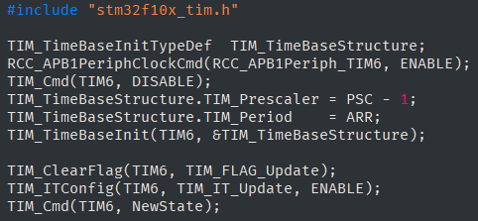

4：TIM6中断服务函数
正常情况下，是不需要使用TIM的中断。不过为了避免莫名意外，采用TIM中断，判断是否超时，即，SR04有效距离4米，声波来回时间约0.03ms, 如果超过这时间，不管什么原因，归0相关变量和TIM，以正常开始下一次的测量工作。
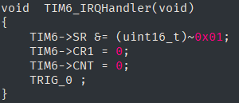

5：获取数据、转换距离值
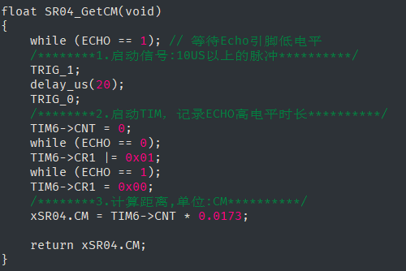
上面代码的第3步，因为TIM6配置成1脉冲1us，而1us的音速是0.0346厘米，而Echo引脚的高电平时间，是声波来回的时长，所以是 CNT的脉冲计数值*0.0346/2;

6: main函数中调用
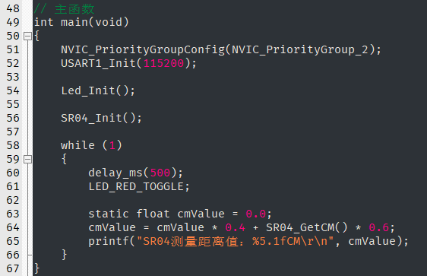

第三部分：运行效果
